安徽大学20 08—20 09学年第 02 学期
《单片机原理》考试试卷（B卷）
（闭卷 时间120分钟）

院/系 年级 专业 姓名 学号

题 号 | 一 | 二 | 三 | 四 | 五 | 总分
得 分

一、选择题（在备选答案中选出一个正确答案，并将其号码填在下列表中。
得分

每小题1分，共20分）
题 号 | 1 | 2 | 3 | 4 | 5 | 6 | 7 | 8 | 9 | 10
答 案
题 号 | 11 | 12 | 13 | 14 | 15 | 16 | 17 | 18 | 19 | 20
答 案
1、当MCS-51单片机接有外部存储器时，P2口可作为( )。
A．数据输入口 B．数据输出口 C．准双向输入/输出口 D．输出高8位地址
2、MCS-5l单片机的堆栈区设置在( )中。
A．片内ROM区 B．片外ROM区 C．片内RAM区 D．片外RAM区
3、片内RAM的20H～2FH为位寻址区，所包含的位地址是( )。
A．00H～20H B．00H～7FH C．20H～2FH D．00H～FFH
4、单片机上电或复位后，工作寄存器R0在( )。
A．0区00H单元 B．0区01H单元 C．0区09H单元 D．SFR
5、单片机的堆栈指针SP始终( )。
A．指示堆栈底 B．指示堆栈顶 C．指示堆栈地址 D．指示堆栈长度
6、P0口、P1口作输入用途之前必须( )。
A．相应端口先置1 B．相应端口先置0 C．外接高电平 D．外接上拉电阻
7、提高单片机的晶振频率，则机器周期( )。
A．不变 B．变长 C．变短 D．不定
8、在寄存器间接寻址方式中，间址寄存器中存放的数据是( )。
A．参与操作的数据 B．操作数的地址值 C．程序的转换地址 D．指令的操作码
9、执行指令MOVX A，@DPTR时，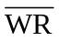、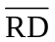脚的电平分别为( )。
A．高电平，低电平 B．低电平，高电平
C．高电平，高电平 D．低电平，低电平
10、下列指令中错误的是( )。
A．MOV A，R4 B．MOV 20H，R4 C．MOV P1，R3 D．MOV @R4，R3
11、LJMP跳转空间最大可达到( )。
A．2KB B．256B C．128B D．64KB
12、设累加器A的内容为0C9H，寄存器R2的内容为54H，CY=1，执行指令SUBB A，R2后结果为( )。
A．（A）=74H B．（R2）=74H C．（A）=75H D．（R2）=75H
13、执行如下三条指令后，30H单元的内容是( )。
MOV R1，＃30H
MOV 40H，＃0EH
MOV @R1，40H
A．40H B．30H C．0EH D．0FFH
14、从地址2132H开始有一条绝对转移指令AJMP addr11，指令可能实现的转移范围是( )。
A．2000H～27FFH B．2132H～2832H C．2100H～28FFH D．2000H～3FFFH
15、中断是一种( )。
A．资源共享技术 B．数据转换技术 C．数据共享技术 D．并行处理技术
16、区分片外程序存储器和数据存储器的最可靠方法是( )。
A．看其芯片型号是RAM还是ROM
B．看其位于地址范围的低端还是高端
C．看其离MCS-51芯片的远近
D．看其是被还是被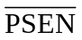信号连接
17、在异步通信中若每个字符由11位组成，串行口每秒传送250个字符，则对应的波特率为( )b/s。
A．2750 B．250 C．2500 D．2000
18、MCS-51单片机外扩存储器芯片时，4个I/O口中用作地址总线的是( )。
A．P₀口和P₂口 B．P₀口 C．P₁口 D．P₂口
19、MCS-51单片机串行口发送/接收中断源的工作过程是：当串行口接收或发送完一帧数据时，将SCON中的( )，向CPU申请中断。
A．RI或TI置1 B．RI或TI置0 C．RI置1或TI置0 D．RI置0或TI置1
20、下列指令中不影响标志位CY的指令有( )。
A．ADD A，20H B．CLR C C．RRC A D．INC A

二、填空题（每空1分，共20分）
得分

1、MCS-51单片机的运算电路包括__________________________、累加器A、B寄存器以及状态字寄存器PSW和暂存寄存器等部件。
2、MCS-51子系列单片机有___________个中断源，可分为___________个中断优先级。上电复位时________________中断源的优先级最高。
3、MCS-51单片机的存储器结构在物理上分成_____________个空间。
4、将CY与A的第0位的非求或的指令是___________________________，若原A=0，执行后A = ___________。
5、假定（SP）= 40H，(3FH) = 30H，（40H）= 60H。执行下列指令：
POP DPH
POP DPL
后，DPTR的内容为__________________，SP的内容是__________________。
6、MCS-51单片机外部中断请求信号有电平方式和_________________，在电平方式下，当采集到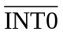、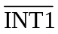的有效信号为_______________时，激活外部中断。
7、定时器/计数器的工作方式3是指将______________________拆成两个独立的8位计数器。而另一个定时器/计数器此时通常只可作为_______________________使用。
8、MCS-51单片机串行口方式0叫同步移位寄存器输出方式。在这种方式下，数据从_________________端串行输出或输入，同步信号从______________端输出。
9、共阴极LED和共阳极LED的字段码互为_________________。
10、基本的通信方式有两种：并行方式和_________________方式。
11、单片机复位后程序计数器PC的内容为_______________，故该单元是系统的起始地址，一般在该单元存放一条__________________指令，用户设计的程序是从________________地址开始存放执行的。
得分

三、简答题（每小题5分，共20分）
1、传送指令MOV、MOVX、MOVC三者有什么区别？

2、简述MCS-51单片机五个中断源的中断请求撤除方式。

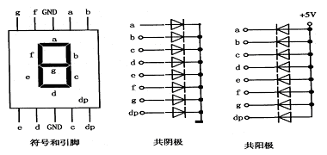3、写出LED数码管共阳极接法下十六进制数字0～F的显示段码。
各段码位的对应关系如下：

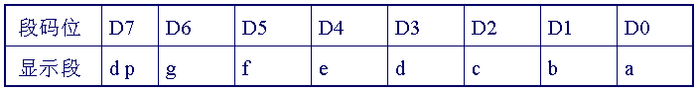

4、简述矩阵式键盘行扫描法按键识别的基本思想。

四、程序题（每小题10分，共20分）
得分

1、已知两个数据7FH和80H，请编写程序段完成这两个数据的乘法运算(7FH×80H)，并将乘积转送到片内RAM的30H开始的单元中，其中30H单元存放乘积的低8位数据。

2、利用位逻辑指令，编写子程序模拟下图所示硬件逻辑电路功能，子程序名为SUBPROG。
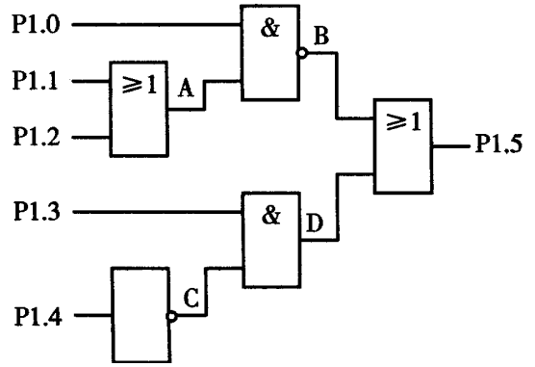

五、应用设计题（每小题10分，共20分）
得分

1、ADC0809与80C51中断方式连接图接口电路如图所示。将ADC0809作为外扩的并行I/O口，由P2.7和脉冲同时有效来启动A/D转换，通道选择端A、B、C分别与地址线A0、A1、A2相连。其端口地址为7FF8H～7FFFH。A/D转换结束信号EOC经反相后接80C51的外部中断引脚。编程实现采集8路模拟量，并存入20H地址开始的内部RAM中。
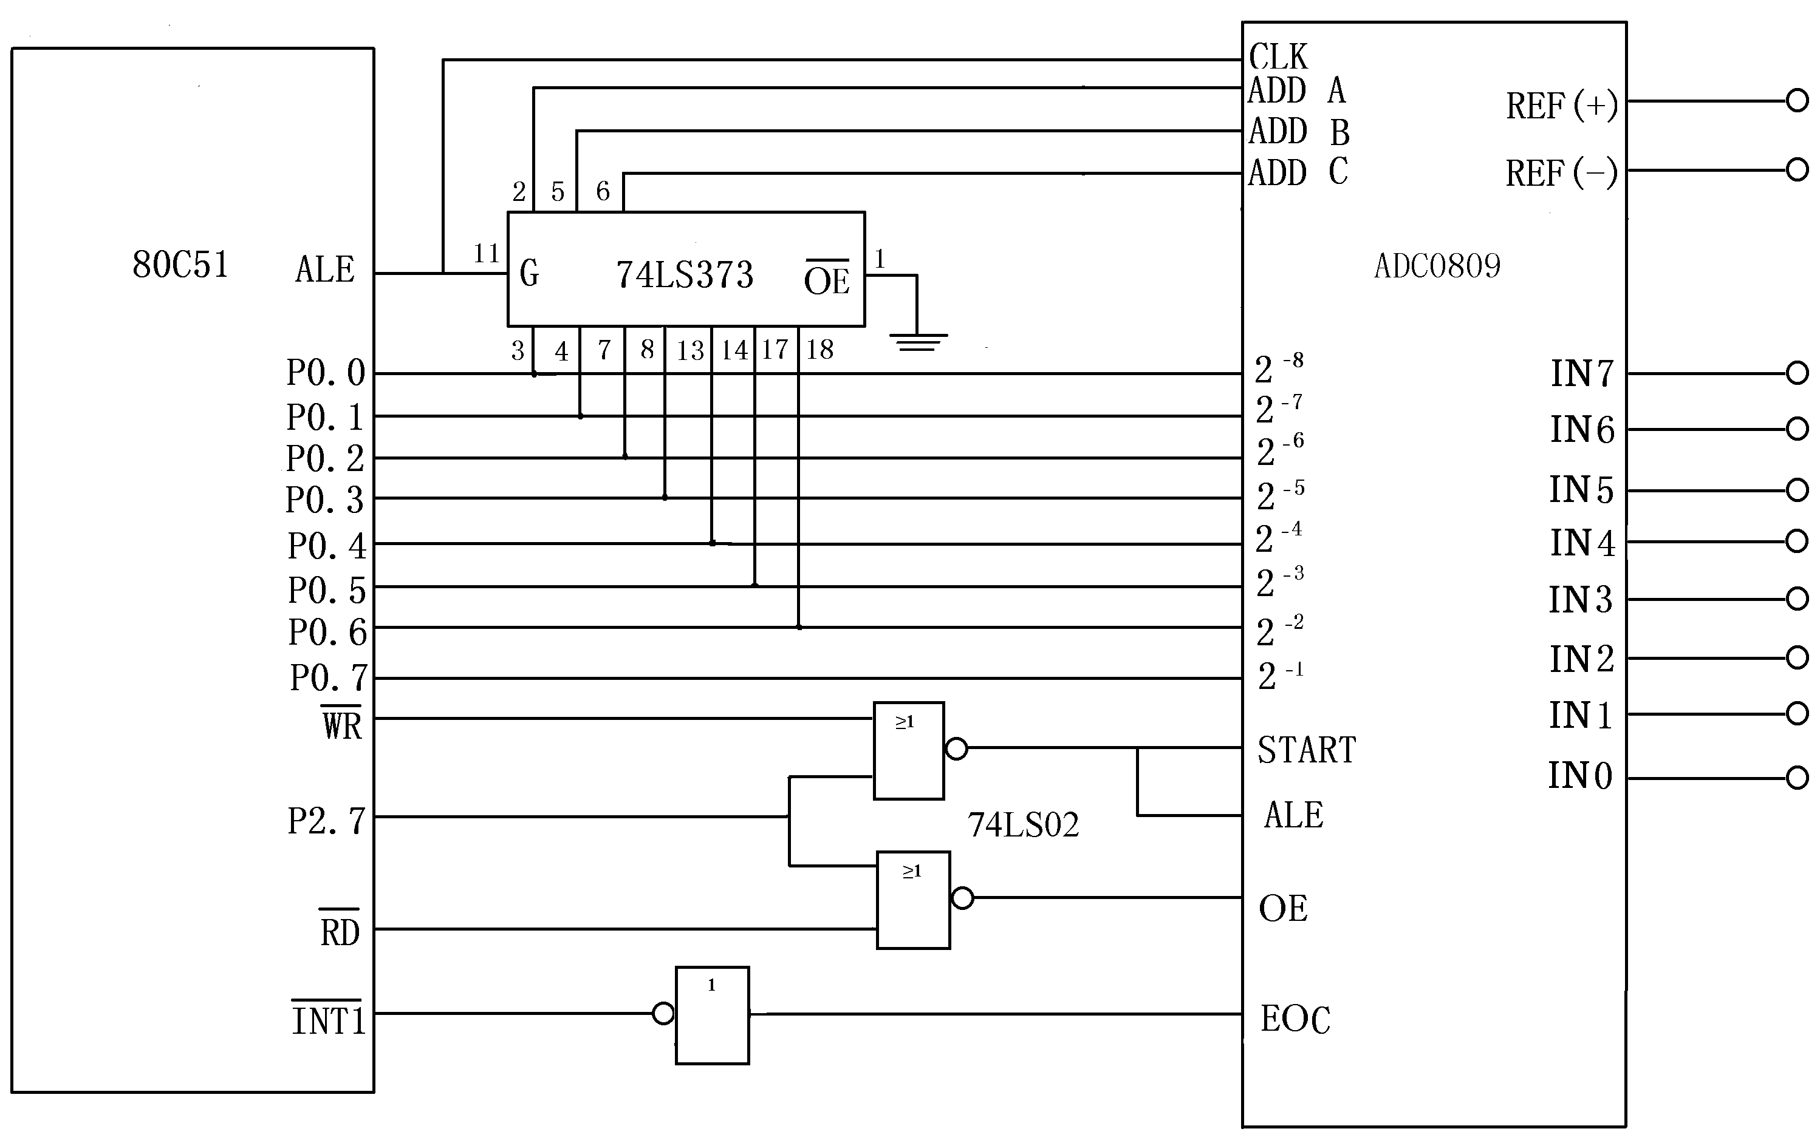

2、设晶振频率为6MHz、定时/计数器T0工作于方式3，TL0和TH0作为两个独立的8位定时器，要求TL0使P1.0产生400μs的方波，TH0使P1.1产生800μs的方波。

